数据选自CWRU（凯斯西储大学轴承数据中心）轴承数据集，原始数据为mat格式文件，数据选用DE端振动数据进行训练与测试，采样频率为48kHZ，模型为故障分类模型，10分类one-hot编码位数对应数据如下图所示，从上到下排列，即B007数据对应分类编码为[1,0,0,0,0,0,0,0,0,0]，后续依次类推。

提供的训练数据、验证数据、测试数据比例为8：2，数据增强方式为重叠采样。

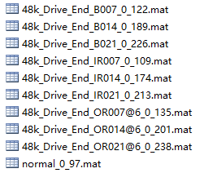

DE - drive end accelerometer data 驱动端加速度数据

FE - fan end accelerometer data 风扇端加速度数据

BA - base accelerometer data 基座加速度数据

time - time series data 时间序列数据

RPM- rpm during testing 转每分钟，除以60为旋转频率

凯斯西储大学轴承数据介绍及处理

<https://blog.csdn.net/zhulewen/article/details/125828021>

因为轴承主要有三类故障，**内圈（InnerRace）**，**外圈（OuterRace）**还有**滚动体（Ball），**和上面的英文是对应的。

 007, 014和021代表不同的故障体量级别，也就是故障直径为7密耳，14密耳，21密耳（以密耳为单位），这样一组合就有了九种不同的故障+1种正常的